2003. január-február

FELVÉTELI FELADATOK
6. osztályosok számára
A–1 feladatlap

Név:

Születési év: |  |  |  |  |  | hó: |  |  |  | nap:

A feladatokat tetszés szerinti sorrendben oldhatod meg. Ügyelj a megfelelő időbeosztásra és a külalakra! A megoldásra összesen 45 perced van. Az utolsó (10.) feladatra legalább 10 percet szánj!
Jó munkát kívánunk!

1. | Keresd meg az aláhúzott szavak megfelelőit a másik két oszlopban, és írd ezeket a pontsorokra!  alkot vagyontalan értelmes  újra meglepődik létrehoz  azután olykor utána  űz rosszkedvű álmélkodik  szegény szalad durcás  mogorva kerget hajszol  csodálkozik eszes megint  néha majd elvétve  fut ismét rohan  okos teremt nincstelen  a) alkot:  b) azután:  c) szegény:
  a
  b
  c
2. | Húzd alá a szövegbe nem illő mondatot!  Erdőben járva megfigyelhetjük, hogy a fák törzsén gyakran moha telepszik meg. Ezek a növények kedvelik a nyirkos, hűvös környezetet, ahová ritkán jutnak el a napsugarak. Ezért a fatörzsek északi, árnyékos oldalát választják. Az erdőgazdaság által kivágott farönköket nagy rakásokban halmozzák fel az utak mentén. A mohák néhol csak tenyérnyi helyen nőnek, máshol nagy telepeket találunk belőlük. Ha sétáink során figyelemmel vizsgálgatjuk őket, igen különös és változatos mohaféléket ismerhetünk meg.  Indokold meg választásodat!  Írj egy szövegbe illő mondatot az aláhúzott mondat helyett!
  a
  b
  c
3.  A  B | 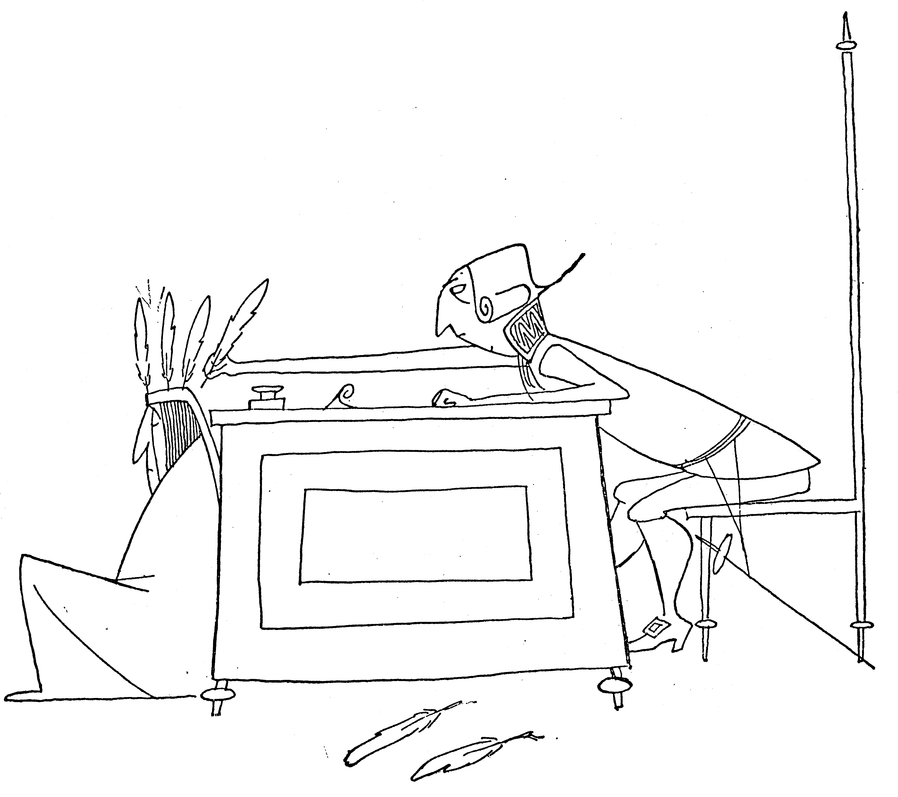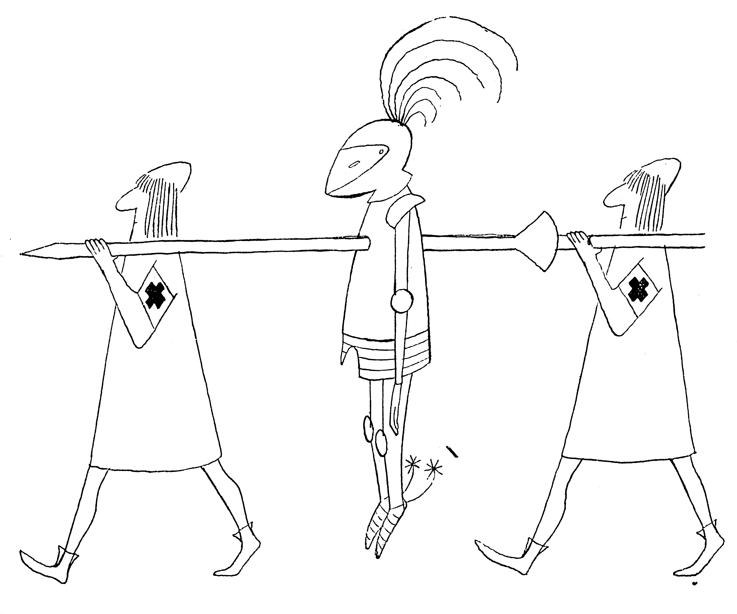  Írd le, hogy mi a humor forrása a képeken!  A (a)  B (b)  Adj ötletes címet a képeknek!  A (c)  B (d)
  a
  b
  c
  d
4.  deres | Írj a pontsorokra olyan szót vagy szóalakot, amelynek jelentése megegyezik a két megadott szóval, kifejezéssel!  Például: őszülő – ........................................... – középkori büntetés-  végrehajtó eszköz  természeti jelenség – ........................................... – evőeszközöm  ismét – ........................................... – rendreutasít  kedved volna táplálkozni – ........................................... – közvetlenül e mellett  kíméletlenül törekszik előre – ........................................... – nem egész számot
  a
  b
  c
  d
5. | Írj két különböző példát, amelyben ennek a mondatnak más-más jelentése van!  Ezt jól megcsináltad!
  a
  b

6. | Húzd alá az alábbi szólások közül azokat, amelyeknek az a jelentése, hogy:  „nagyon sok pénze van valakinek”!  Kifolyik a pénz az ujjai közül.  Majd felveti a pénz.  Dől hozzá a pénz.  Egy pénzből, ha lehetne, kettőt csinálna.  Ismerik, mint a rossz pénzt.
  a
  a
  b
7. | Válaszolj az alábbi tréfás kérdésekre a dőlt betűs szólások alapján! Indokolj is!
  a
  b
  c
  a) Tiszta lesz-e a haja annak, akinek jól megmossák a fejét? | 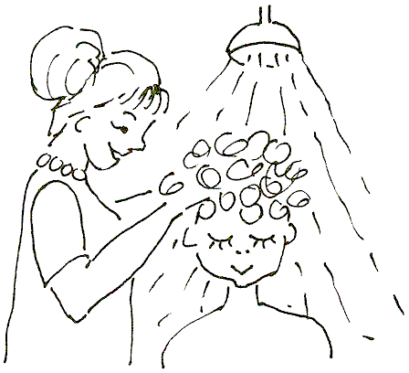
  b) Betörik-e a koponyája annak, aki fejjel megy a falnak? | 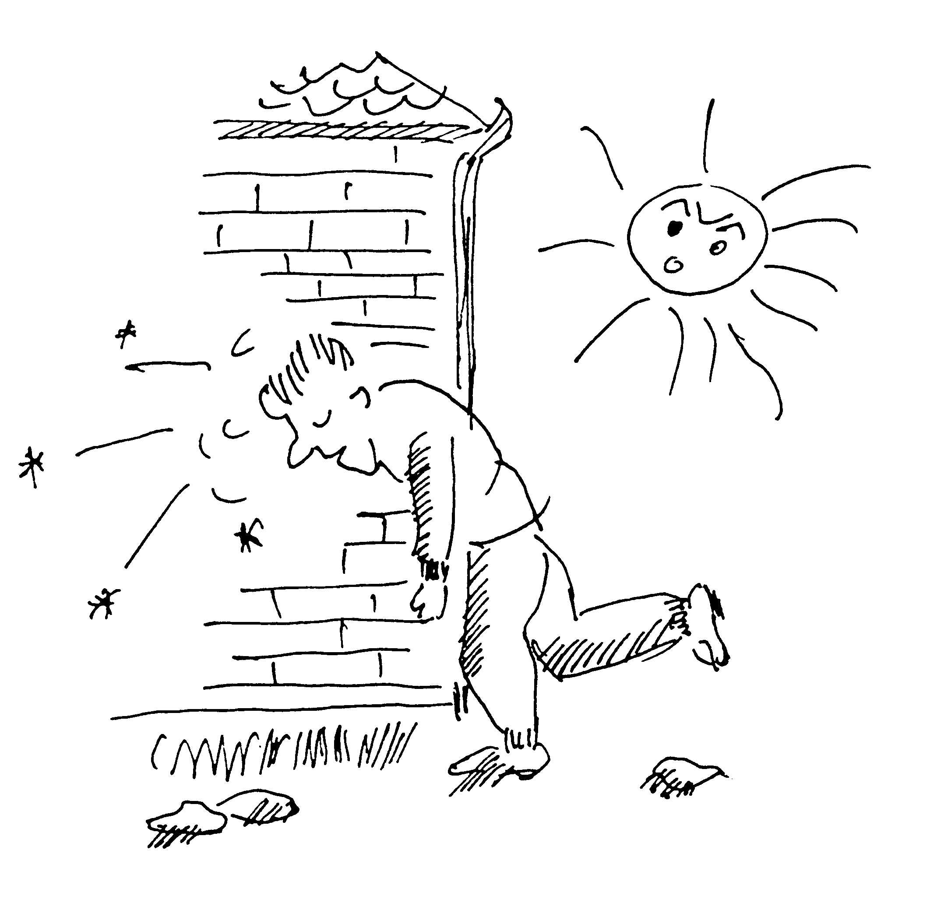
  c) Börtönbe kerül-e, aki lopja a napot? | 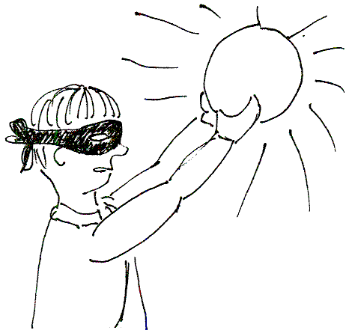
8. | Nevezz meg egy olyan tárgyat, amelynek feje van!  a)  Nevezd meg azt az emberi testrészt, ahol a következők találhatók!  b) Nyereg:  c) Kagyló:
  a
  b
  c

9. | Olvasd el a következő szövegeket!  A Gímszarvas. Szinte egész Európában elterjedt, és számtalan változatban él. Nyugatról kelet felé haladva a változatok testnagysága nő. A színe rőt, szürkésbe hajló vagy vöröses árnyalatú. A nyugati változat bikái a nyakon sörényt viselnek. Kedvenc tartózkodási helye a vízben gazdag, szedres, bodzás aljnövényzetű erdő. Tápláléka lombból, rügyekből, fűből, veteményekből áll.  B Weöres Sándor: Szarvasok  Legel a kis falu gulyája,  nyugtalan a gulyás kutyája.  Idegen szagot sejt, a fejét fölvágja,  szimatol a nedves szél sodrába.  Szárnya kél a fehér homoknak,  a völgyben szarvasok robognak.  Jönnek a szél-árka völgyből, egyre többen,  száz, meg még több nyargal egy-seregben.  A szittyós itatón megállnak,  szarvaik kék eget kuszálnak.  Egy vén bika szétnéz, beleront a porba  és nyomában dübörög a horda.  Hasonlítsd össze a két szöveget az alábbi szempontok alapján!  Megjelenési formája: A (a)  B (b)  A szöveg célja: A (c)  B (d)  Melyik szöveg szóhasználatára jellemzőek a következő meghatározások? Írd a számokat a megfelelő helyre!  1. szakszerű 2. érzelmeket kifejező 3. tudományos 4. képszerű  A .....................(e) B .....................(f)  Fogalmazd meg másképpen az alábbi, a versben szereplő mondatokat!  Idegen szagot sejt.:  (g)  Szárnya kél a fehér homoknak.:  (h)
  a
  b
  c
  d
  e
  f
  g
  h

Név:

Születési év: |  |  |  |  |  | hó: |  |  |  | nap:

10.  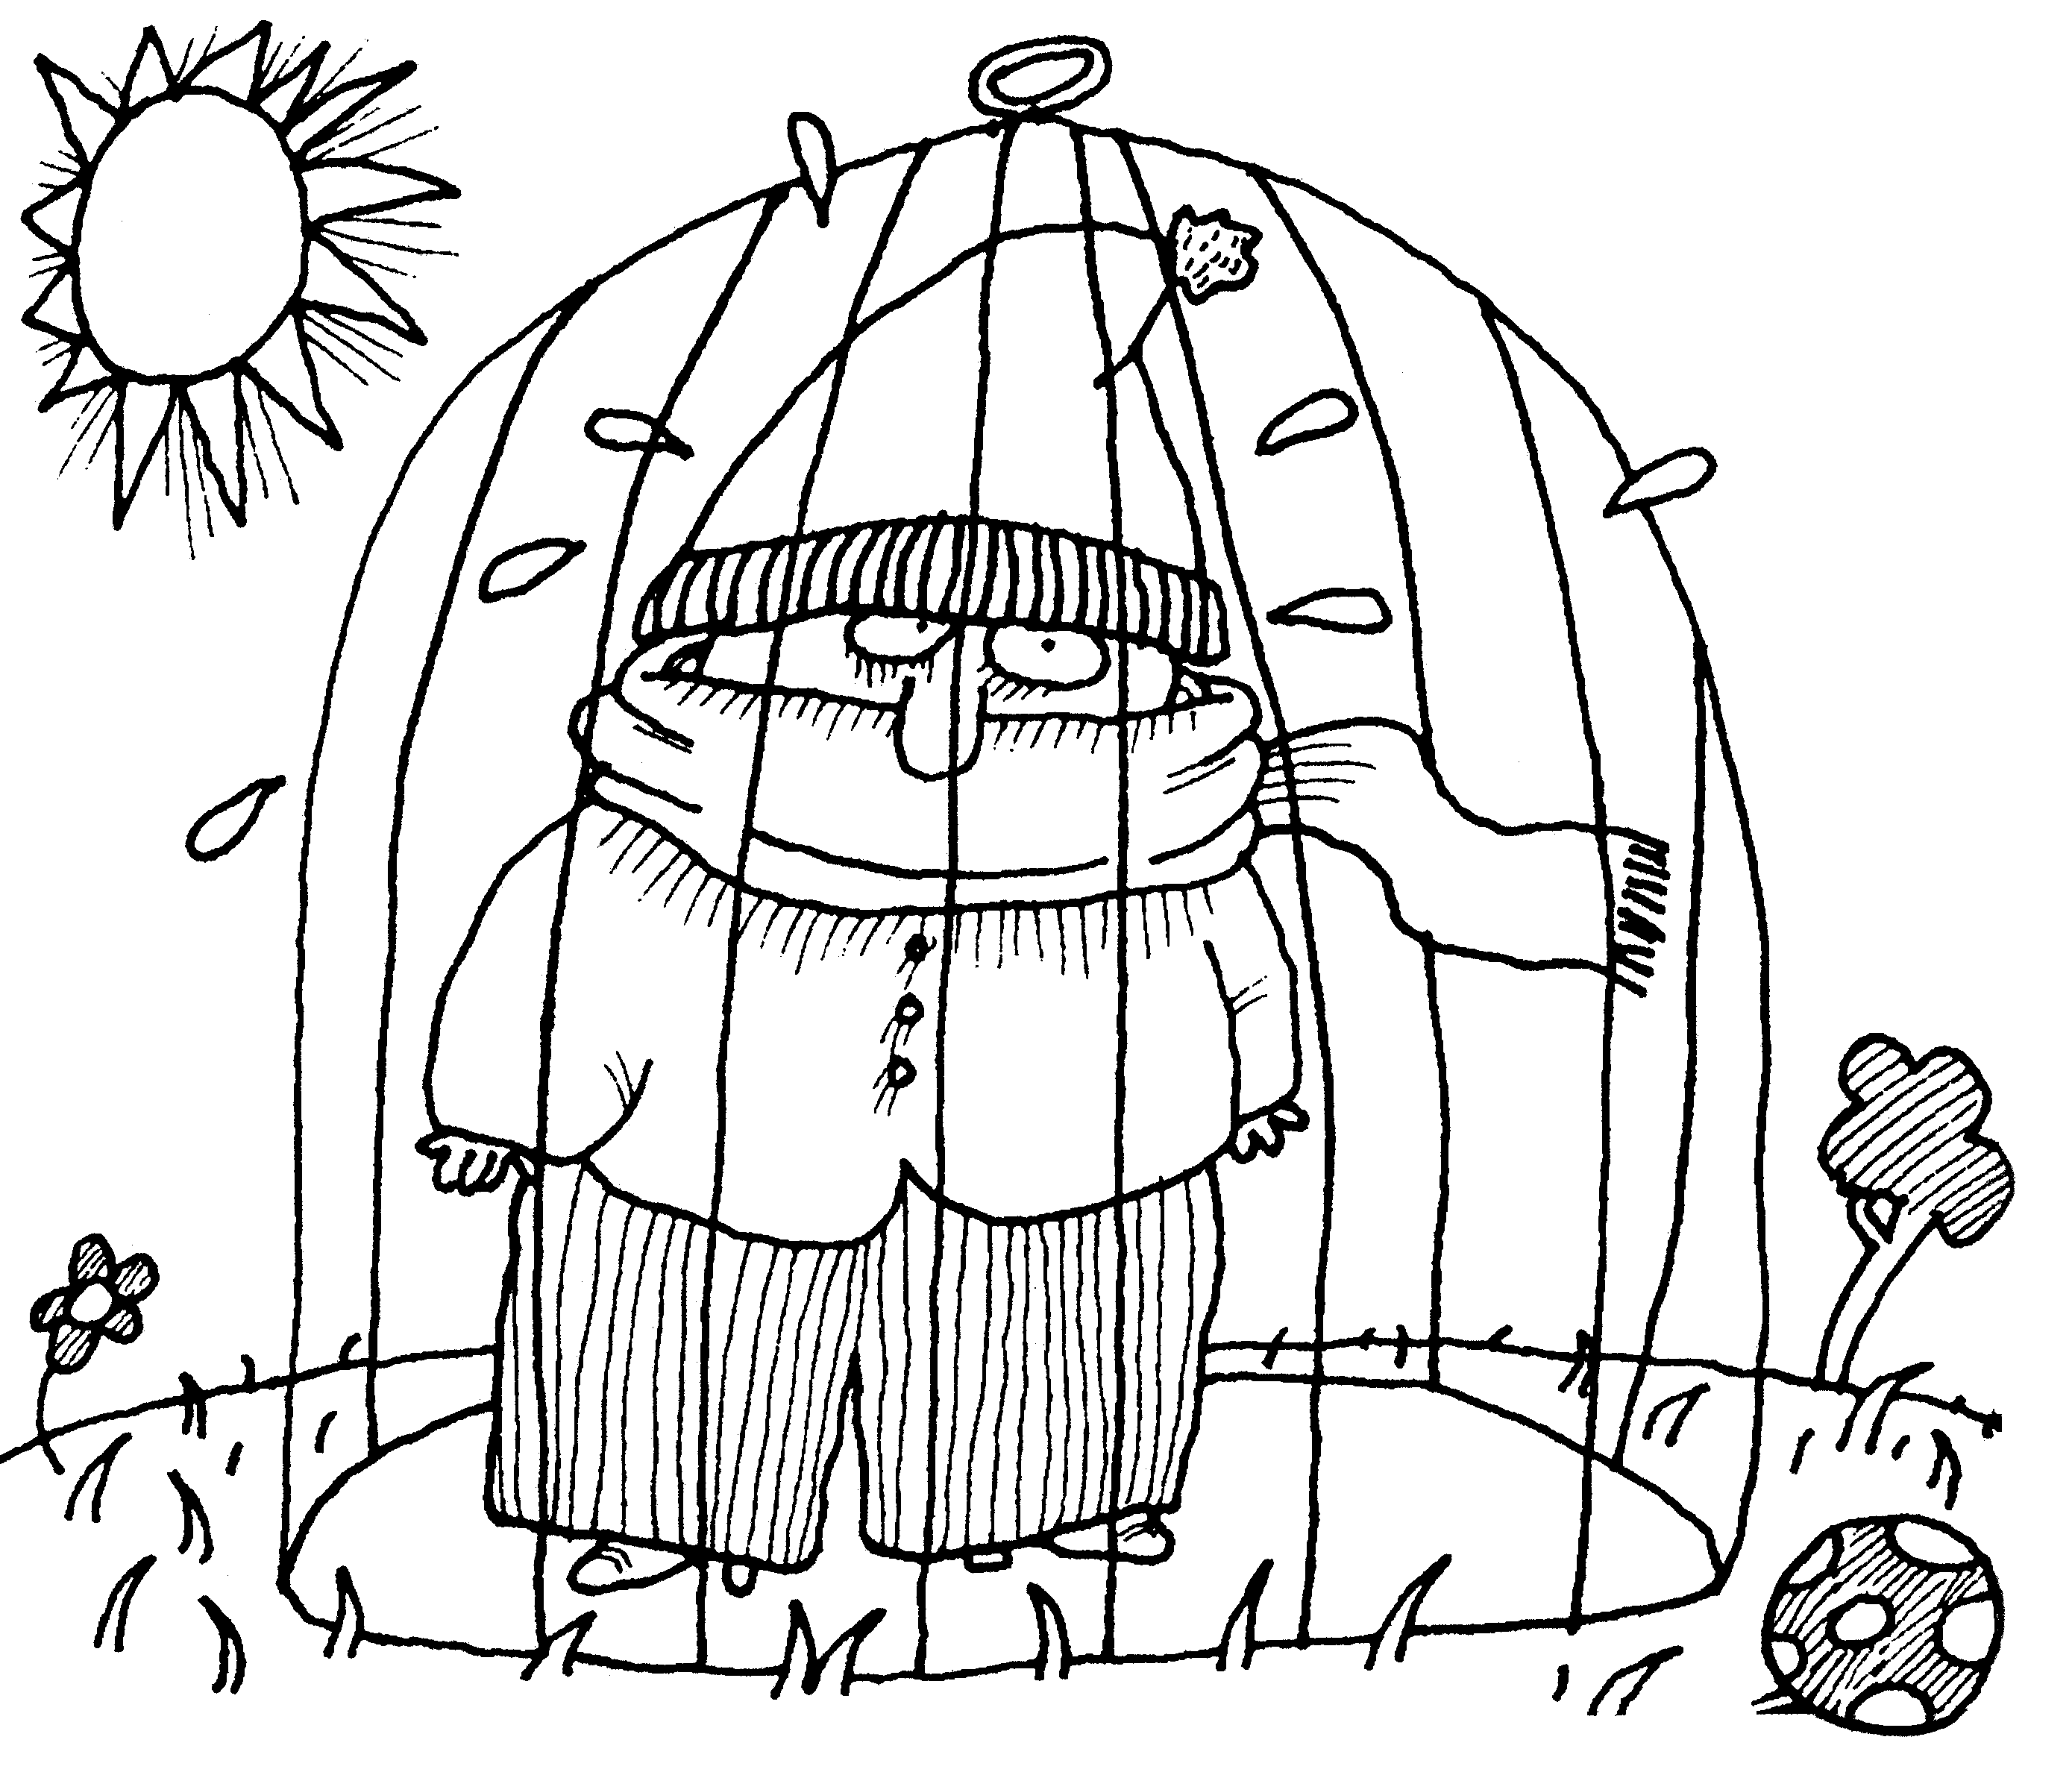 | Írj fogalmazást a kép alapján, és adj címet is neki!
  a
  b
  c
  d
  e
  f
  g
  h
  i
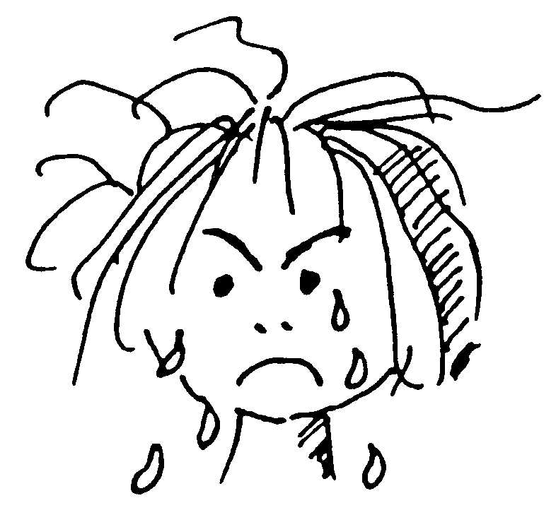  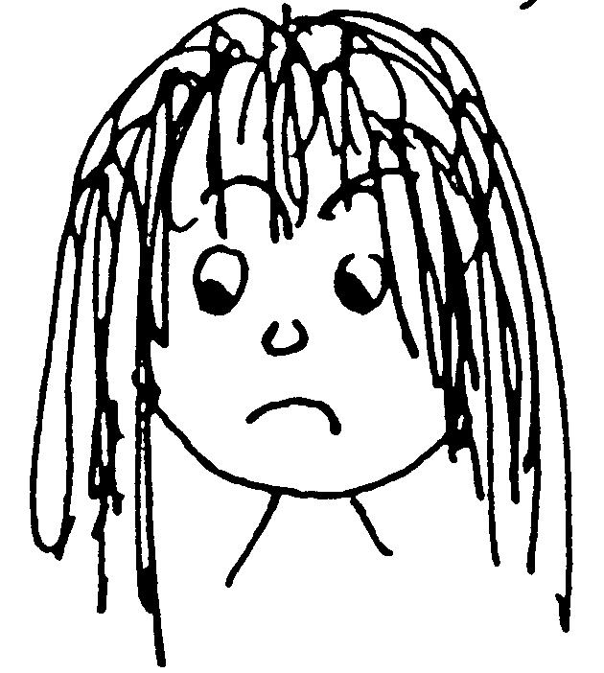  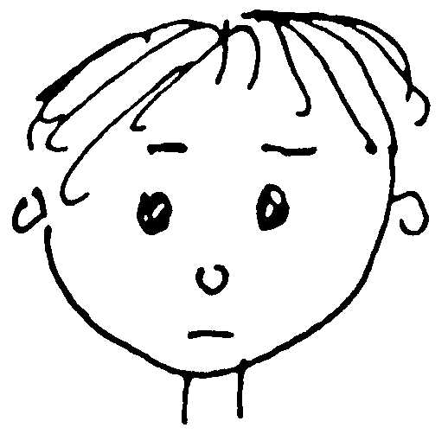  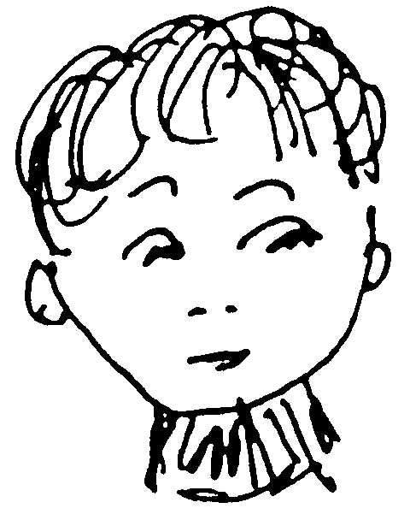  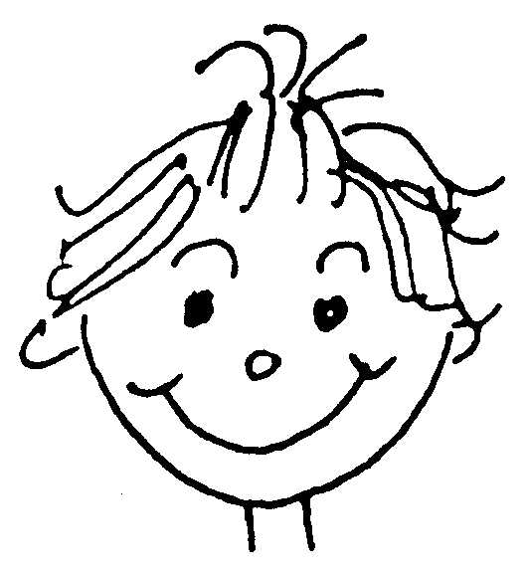 | Hogy érzed magad a feladatlap kitöltése után? Karikázd be a jellemző rajzot!

ű

